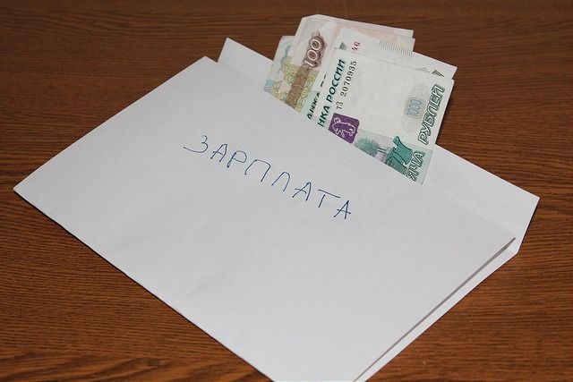
ПАМЯТКА
для тех, кто получает заработную плату
«в конверте»

Прокуратура Динского района информирует, что работник, получающий заработную плату «в конверте»:
- Полностью или частично лишается пенсионных накоплений, которые влияют не величину будущей пенсии.

- Полностью или частично не получает пособие по временной нетрудоспособности, пособие по беременности и родам, ежемесячное пособие по уходу за ребенком.

- Не имеет возможности получить банковский кредит, либо сталкивается с трудностями при его получении.

- Полностью или частично лишается права на использование налоговых вычетов.
ПОМНИТЕ! «Белая» зарплата – это Ваши настоящие и будущие социальные гарантии.
Сообщите нам (в том числе анонимно) о подобных случаях и мы Вам поможем. Прокуратура Динского района – ст. Динская, ул. Луначарского, 44, каб. 12 (тел. 61823)

